Algoritmēšanas un programmēšanas pamati. N.Karatun

Praktiskais darbs Nr.7.

Tēma: Programmēšana ar lietotāja definētām funkcijām

Audzēknis: P1-1 Martins Osīts

1. **Uzdevums Nr.1.**
   1. **Uzdevuma nostādne.**

Ir skaitļi ***x, y, z***. Aprēķināt izteiksmi:



kur **max(x, y, z)** un **min(x, y, z)** ir divas lietotāja definētas funkcijas (bibliotēkas funkcijas nedrīkst izmantot).

* 1. **Programmas kods**

**#Funkcija, kura atrod vislielāko skaitļu no dotiem**

def max1(x,y,z):

global maxVal

maxVal= x

if maxVal<y:

maxVal=y

if maxVal<z:

maxVal=z

return maxVal

**#Funkcija, kura atrod vismazāko skaitļu no dotiem**

def min1(x,y,z):

global minVal

minVal = x

if minVal>y:

minVal=y

if minVal>z:

minVal=z

return minVal

**#Lietotajs ievada x, y un z skaitļus**

**#Programma pārbauda vai lietoja ievads ir skaitļis vai ne**

while True:

try:

x = int(input("Ievadi skaitļu x: "))

break

except:

print("Nav pareiz ievads!")

while True:

try:

y = int(input("Ievadi skaitļu y: "))

break

except:

print("Nav pareiz ievads!")

while True:

try:

z = int(input("Ievadi skaitļu z: "))

break

except:

print("Nav pareiz ievads!")

print()

max1(x,y,z)

min1(x,y,z)

print("Vislielākais skaitļis no dotiem ir: ", maxVal)

print("Vismazākais skaitļis no dotiem ir: ", minVal)

**#Izteiksme, kur ievietot šos skaitļus, mes saņemsim rezultātu**

Sum = maxVal/maxVal**2 + minVal/minVal**2

print("Rezultāts: ", Sum)

* 1. **Programmas rezultāts**

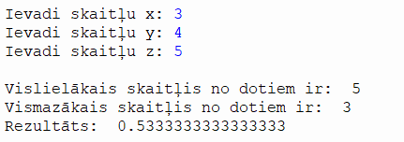

1. **Uzdevums Nr.2.**
   1. **Uzdevuma nostādne**

Uzrakstīt programmu, kas veic norādītā pozitīvā **skaitļa kāpināšanu** norādītajā **pozitīvajā** pakāpē (*pārbaudīt pakāpi*). Darbību veikt, izmantojot **lietotāja definēto funkciju.** (bibliotēkas funkciju pow() un ** operāciju nedrīkst izmantot).

* 1. **Programmas kods**

**#Funkcija, kas veic norādītā pozitīvā skaitļa kāpināšanu norādītajā pozitīvajā pakāpē**

def kap(x, y):

x1=x

for i in range(1, y):

x1=x*x1

print(f’Kāpinot skaitļu {x}, {y} pakāpē, mes saņēmām: {x1}")

**#Lietotajs ievada skaitļu x un pozitīvu pakāpē**

**#Programma pārbauda vai lietoja ievads ir skaitlis vai ne, ka ari vai pakāpe ir pozitīvais skaitlis**

while True:

try:

x = int(input("Ievadi pozitīvo skaitļu: "))

break

except:

print("Nav pareiz ievads!")

while True:

try:

y = int(input("Ievadi pozitīvo pakāpē: "))

except:

print("Nav pareiz ievads!")

continue

if y<0:

print("Pakāpē nav pozitīvā!")

else:

break

**#Funkcijas izsaukšana un rezultātu saņemšana**

kap(x,y)

* 1. **Programmas rezultāts**

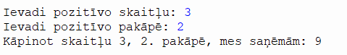

**3. Uzdevums Nr.3.**

3.1 Uzdevuma nostādne

Uzrakstīt funkciju **pow234(x),** kas aprēķina **x2**, **x3** un **x4** un atgriež rezultātus (**x** ir funkcijas parametrs, reālais skaitlis). Ar šo funkciju aprēķināt piecu skaitļu, kas ievada lietotājs, otrās, trešās un ceturtās pakāpes.

**3.2 Programmas kods**

**#Funkcijas, kas aprēķina x**2, x**3 un x**4 un atgriež rezultātus (x ir funkcijas parametrs, reālais skaitlis).**

def pow234(x):

x1=x

x2=x

x3=x

for i in range(1, 2):

x1=x*x1

print(f"Kāpinot skaitļu {x}, 2 pakāpe, mes saņēmām: {x1}")

for i in range(1, 3):

x2=x*x2

print(f"Kāpinot skaitļu {x}, 3 pakāpe, mes saņēmām: {x2}")

for i in range(1, 4):

x3=x*x3

print(f"Kāpinot skaitļu {x}, 4 pakāpe, mes saņēmām: {x3}")

**"""**

**Lietotājs ievada skaitļu x**

**Programma pārbauda vai lietoja ievads ir skaitlis vai ne**

**un pēc tam izprinte uz ekrānā rezultātus ar pow234 funkcijas palīdzību**

**"""**

while True:

try:

for i in range(5):

x = int(input(f"Ievadi {i+1} skaitļu: "))

pow234(x)

break

except:

print("Nav pareiz ievads!")

print()

**3.3 Programmas rezultāts**

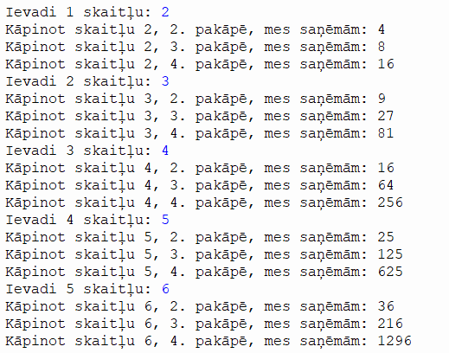

**4. Uzdevums Nr.4.**

4.1 Uzdevuma nostādne

Uzrakstīt programmu, kas lietotājam liek ievadīt tabulas **rindu** un **kolonnu skaitu**, pēc tam aizpilda tabulu ar nejaušiem skaitļiem intervālā no **0** līdz **20**. Uzrakstīt divas funkcijas, **pirmā funkcija izvada tabulu** uz ekrāna, **otrā** – atrod lietotāja norādītās kolonnas šūnu ar mazāko vērtību (**kolonnas minimālo vērtību**).

**4.2 Programmas kods**

**#Random moduļu importēšana**

from random import *

**"""**

**Funkcija, kas izveido masīvu pēc lietotāja ievadītu tabulas rindu un kolonnu skaitu,**

**pēc tam aizpilda tabulu ar nejaušiem skaitļiem intervālā no 0 līdz 20.**

**"""**

def masivs():

global arr

arr=[]

for i in range(rows):

col=[]

for j in range(cols):

col.append(randint(0, 20))

arr.append(col)

print("Masīvs: ")

for i in range(rows):

for j in range(cols):

print(arr[i][j], end='\t')

print()

**"""**

**Funkcija, kas atrod lietotāja norādītās kolonnas šūnu ar mazāko vērtību (kolonnas minimālo vērtību).**

**"""**

def min1(arr):

for i in range(cols):

for j in range(rows):

if j == 0:

minVal = arr[j][i]

continue

if arr[j][i]<minVal:

minVal=arr[j][i]

print(f'Mazakāis skaitlis {i + 1} kolonnā ir {minVal}')

**#Lietotajs ievada rindu un kolonnu skaitu.**

**#Programma pārbauda vai lietoja ievads ir skaitlis vai ne, ka ari vai viņš ir pozitīvs.**

while True:

try:

rows=int(input("Ievadi cik būs rindas: "))

if rows<0:

print("Nevar būt negatīvs rindu skaits!")

continue

break

except:

print("Nav pareiz ievads!")

while True:

try:

cols=int(input("Ievadi cik būs kolonnas: "))

if cols<0:

print("Nevar būt negatīvs kolonnu skaits!")

break

except:

print("Nav pareiz ievads!")

**#Masiva un kolonnas minimālo vērtību izprintēšanā uz ekrānā.**

masivs()

print()

min1(arr)

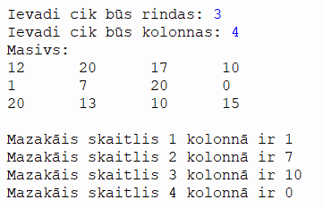**4.3 Programmas rezultāts**

**5. Uzdevums Nr.5.**

5.1 Uzdevuma nostādne

Uzrakstīt programmu, kas pieprasa ievadīt simbolu virkni. Uzrakstīt funkciju, kas ievadītajā tekstā atrod vārdu *suns* un aizstāj to ar vārdu *zirgs*.

**5.2 Programmas kods**

**"""**

**Funkcija, kas lietotājā ievadītajā tekstā atrod vārdu suns un aizstāj to ar vārdu zirgs**

**un izprinte uz ekrānā atjaunotu tekstu.**

**"""**

def aizst(txt):

jtxt = txt.replace("suns", "zirgs")

print(jtxt)

**#Lietotajs ievada savu tekstu**

txt = input("Ievadi tekstu:")

aizst(txt)

**5.3 Programmas rezultāts**

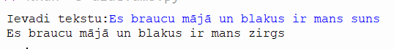

Izmantotas literatūras un avotu sarksts

1. Skolēnu zinātniski pētnieciskie darbi: <https://www.uzdevumi.lv/p/metodiskie-materiali/skolotajam/skolenu-zinatniski-petnieciskie-darbi-9649>
2. Python tutorial: <https://www.w3schools.com/python/default.asp>
3. Python tutorial: <https://www.javatpoint.com/python-tutorial>